מעשה המנורה
מים ראשונים: וכבר זכינו לדון במעשה הארון ומסעותיו, במעשה הכרובים שעליו, בפרוכת שלפניו, בשולחן, במזבח הזהב ואף בקטורת הסמים שהוקטרה עליו. לא נפקד בעבר גם מקומה של המנורה, אך הגיעה השעה לדשנה ולשכללה. היא המנורה המפיצה אורה לישראל ולכל העולם והשתמרה באופן זה או אחר גם לאחר חורבן הבית. ראה דברינו אבל הנרות לעולם. ויהיו הדברים נר זכרון תמיד לדוד עמית ז"ל שעסק וחקר במנורות בתי הכנסת בימי המשנה והתלמוד ושחזר ביחד עם צבי אילן ז"ל את מנורת בית הכנסת שבמעון שמוצגת בעמוד האחרון..
וְעָשִׂיתָ מְנֹרַת זָהָב טָהוֹר מִקְשָׁה תֵּעָשֶׂה הַמְּנוֹרָה יְרֵכָהּ וְקָנָהּ גְּבִיעֶיהָ כַּפְתֹּרֶיהָ וּפְרָחֶיהָ מִמֶּנָּה יִהְיוּ: (שמות כה לא).
וְזֶה מַעֲשֵׂה הַמְּנֹרָה מִקְשָׁה זָהָב עַד יְרֵכָהּ עַד פִּרְחָהּ מִקְשָׁה הִוא כַּמַּרְאֶה אֲשֶׁר הֶרְאָה ה' אֶת מֹשֶׁה כֵּן עָשָׂה אֶת הַמְּנֹרָה: (במדבר פרק ח פסוק ד).
מסכת מנחות דף כט עמוד א
תנא דבי רבי ישמעאל: שלשה דברים היו קשין לו למשה, עד שהראה לו הקב"ה באצבעו. ואלו הן: מנורה, וראש חדש, ושרצים. מנורה, דכתיב: "וזה מעשה המנורה" (במדבר ח ד). ראש חודש, דכתיב: "החודש הזה לכם ראש חדשים" (שמות יב ב). שרצים, דכתיב: "וזה לכם הטמא" (ויקרא יא כט). ויש אומרים: אף הלכות שחיטה, שנאמר: "וזה אשר תעשה על המזבח" (שמות כט לח).
ספרי במדבר פרשת בהעלותך פיסקא סא
"וזה מעשה המנורה מקשה זהב עד ירכה עד פרחה מקשה היא כמראה וגו'" ... מקשה - אין מקשה אלא מין קשה: מעשה אומן מעשה קורנס. עד ירכה עד פרחה - אין לי אלא ירכה ופרחה, גביעיה כפתוריה ופרחיה מנין? תלמוד לומר: ועשית מנורת זהב טהור וגו' (שמות כה לא). או יעשה איברים איברים? תלמוד לומר: ממנה יהיו (שם).
מקשה היא עוד למה נאמר, והלא כבר נאמר מקשה זהב? ומה תלמוד לומר מקשה היא? לפי שמצינו בכלי בית עולמים שאם אין להם מין קשה עושים מין גרוטי, שומע אני אף במנורה כן? תלמוד לומר: מקשה היא, שנה עליו הכתוב לפסול. מיכן אמרו: אין של זהב עושים של כסף ושל ברזל ושל נחושת ושל בדיל ושל עופרת דברי רבי. ר' יוסי בר' יהודה אומר: אף של עץ ושל חרס. אבל אין להם מין קשה אל יעשו מין גרוטי.
מסכת מנחות דף כח עמוד א
דתניא: "ככר זהב טהור יעשה אותה את כל הכלים האלה" (שמות כה לט), באה זהב - באה ככר, אינה באה זהב - אינה באה ככר. "גביעיה כפתוריה ופרחיה ממנה יהיו (שם לא), באה זהב - באה גביעים כפתורים ופרחים, אינה באה זהב - אינה באה גביעים כפתורים ופרחים.
מדרש תנחומא הנדפס פרשת שמיני סימן ח
שלשה דברים נתקשו למשה והראם לו הקב"ה באצבע, ואלו הן: מעשה המנורה, והירח, והשקצים. מעשה המנורה כיצד היה? שבשעה שעלה משה והיה הקב"ה מראה לו בהר היאך יעשה את המשכן. כיון שהראה לו הקב"ה מעשה המנורה נתקשה בה משה. א"ל הקב"ה: הרי אני עושה אותה לפניך. מה עשה הקב"ה? הראה לו אש לבנה ואש אדומה ואש שחורה אש ירוקה ועשה מהן את המנורה גביעיה כפתוריה ופרחיה וששת הקנים. והוא אומר לו: כך וכך עֲשֶׂה אותם, שנאמר: "וזה מעשה המנורה" (במדבר ח) - מלמד שהראה לו הקב"ה באצבע את המנורה. ואעפ"כ נתקשה בה הרבה משה לעשותו. מה עשה הקב"ה? חקקה על כף ידו של משה, אמר לו: "וראה ועשה בתבניתם" - כשם שחקקתיה על כף ידך. ואעפ"כ נתקשה בה משה ואמר: מקשה תיעשה המנורה, כלומר, מה קשה לעשות. א"ל הקב"ה: השלך את הזהב לאש והמנורה תיעשה מאליה. שנאמר: "מקשה תיעשה המנורה" (שמות כה). כתיב: תיעשה - מעצמה תיעשה מלמד שנתקשה לו המנורה והראה לו הקב"ה באצבע, שנאמר: זה.
מדרש במדבר רבה טו ד, פרשת בהעלותך
אתה מוצא שנתקשה משה במעשה המנורה יותר מכל כלי המשכן, עד שהראהו הקב"ה באצבע ... וזה מעשה המנורה מקשה זהב, כלומר, מה קשה היא לעשות, שהרבה יגע בה משה. כיון שנתקשה אמר לו הקב"ה למשה: טול כיכר זהב והשליכו לאור והוציאהו והיא מעצמה נעשית ... אתה הֱיֶה מכה בפטיש ומעצמה נעשית. לכך הוא אומר: מקשה תֵּיעָשֶׂה - מלא יו"ד כתיב ולא כתיב תַּעֲשֶׂה, כלומר מעצמה תֵּעָשֶׂה. נטל משה את הככר והשליכו לאור. אמר משה: רבש"ע, הרי ככר בתוך האש, כשם שאתה רוצה כן תֵּעָשֶׂה לפניך. מיד יצתה המנורה עשויה כתקנה. לפיכך כתיב: "כמראה אשר הראה ה' את משה כן עשה את המנורה". "כן עשה משה" - אין כתיב כאן, אלא "כן עשה" סתם. ומי עשה? הקב"ה.
אבן עזרא שמות כה לא
ועשית - ראיתי ספרים שבדקום חכמי טבריה ונשבעו חמשה עשר מזקניהם, ששלוש פעמים הסתכלו כל מלה וכל נקודה, וכל מלא וכל חסר והנה כתיב יו"ד במלת תיעשה. ולא מצאתי ככה בספרי ספרד וצרפת ומעבר לים. והקדמונים דרשו, כי תוספת היו"ד רמז לעשרה מנורות שיעשה שלמה. והכלל, אם יש שם יו"ד היא מלה זרה. ובדרש, כי נעשית מאליה. והטעם, שכל רואיה היו תמהים, איך יכול אדם לעשותה, כי הנה כתוב ויעש מנורת, כן עשה את המנורה (במדבר ח ד), והנה על מחבת בשמן תעשה מורבכת תביאנה (ויקרא ו יד), והנה מקשה כמו הכתוב בכרובים.
במדבר רבה פרשה טו סימן י
ר' לוי בר רבי אומר: מנורה טהורה ירדה מן השמים, שאמר לו הקב"ה למשה: "ועשית מנורת זהב טהור". אמר לו: כיצד נעשה אותה? אמר לו: "מקשה תיעשה המנורה". ואעפ"כ נתקשה משה וירד ושכח מעשיה. עלה ואמר: ריבוני, שכחתי אותה. הראה לו למשה ועוד נתקשה בה. אמר לו: "וראה ועשה בתבניתם אשר אתה מראה בהר". עד שנטל מנורה של אש והראה לו עשייתה. ואף על פי כן נתקשה על משה. אמר לו הקב"ה: לך אצל בצלאל והוא יעשה אותה. ואמר לבצלאל, מיד עשאה. התחיל תמה ואמר: אני, כמה פעמים הראה לי הקב"ה ונתקשיתי לעשותה. ואתה שלא ראית, עשית מדעתך. בצלאל - בצל אל היית עומד כשהראה לי הקב"ה עשייתה. ולפיכך כשחרב בית המקדש, נגנזה המנורה. וזה אחד מחמישה דברים שנגנזו: הארון והמנורה והאש ורוח הקדש והכרובים. וכשישוב הקב"ה ברחמיו ויבנה ביתו והיכלו הוא מחזירן למקומן לשמח את ירושלים, שנאמר: "יְשֻׂשׂוּם מִדְבָּר וְצִיָּה וְתָגֵל עֲרָבָה וְתִפְרַח כַּחֲבַצָּלֶת: פָּרֹחַ תִּפְרַח וְתָגֵל אַף גִּילַת וְרַנֵּן כְּבוֹד הַלְּבָנוֹן נִתַּן לָהּ" (ישעיה לה א-ב).
מסכת ראש השנה דף כד עמוד א
כדתניא: לא יעשה אדם בית תבנית היכל, אכסדרה תבנית אולם, חצר כנגד עזרה, שולחן כנגד שלוחן, מנורה כנגד מנורה. אבל עושה של חמשה ושל ששה ושל שמונה. ושל שבעה - לא יעשה, אפילו של שאר מיני מתכות. רבי יוסי בר יהודה אומר: אף של עץ לא יעשה, כדרך שעשו מלכי בית חשמונאי.
שמות רבה פרשה נ סימן ה
אמר להם הקב"ה: עשיתם יריעות עזים - אני מגין עליכם לעוה"ב בענן, שנאמר: "וברא ה' על כל מכון הר ציון ועל מקראיה ענן יומם" (ישעיה ד ה). עשיתם כפורת - אני מכפר לכם עונותיכם. עשיתם שולחן - אני מציל אתכם מן הערוכה ואערוך לפניכם שולחן לעתיד לבוא. עשיתם לפני מנורה - אני מאיר לכם שבעתים לעוה"ב, שנאמר: "והיה אור הלבנה כאור החמה ואור החמה יהיה שבעתים" (ישעיהו ל כו). עשיתם לפני ארון, שהתורה ניתנת בתוכו - אתן לכם שכר טוב שאין בו הפסק, שנאמר (תהלים לא) מה רב טובך אשר צפנת ליראיך.

שבת שלום

מחלקי המים

מים אחרונים: בין מנורת משה שנגנזה ומנורות שלמה שאבדו ומנורת בית שני שנשבתה וגלתה, ובין המנורה לעתיד לבוא, זכינו לגלות ולשחזר מנורות יפות שעשו אבותינו לכבוד בית הכנסת מקדש מעט. בעמוד הבא, שתי מנורות כאלה.

שחזור מנורת בית הכנסת במעון (נירים) | 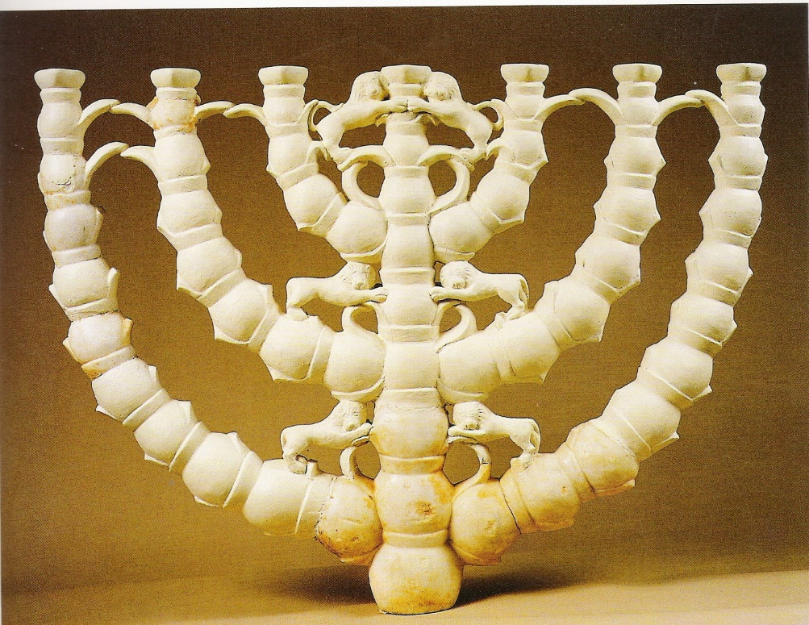
מנורת בית הכנסת בטבעון | 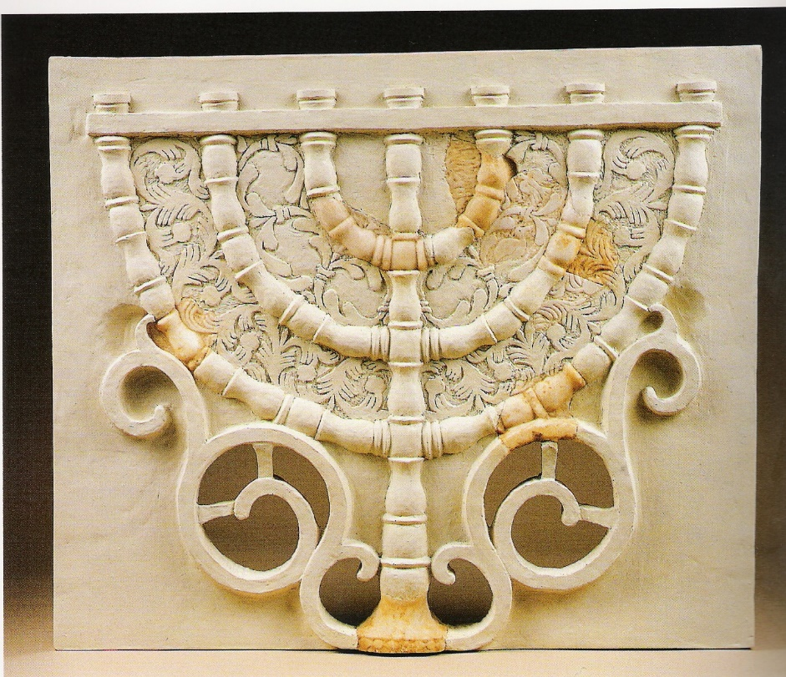

ירושלמי מסכת מגילה פרק ג הלכה ב:

"אנטונינוס עשה מנורה לבית הכנסת. שמע רבי ואמר: ברוך אלהים אשר נתן בלבו לעשות מנורה לבית הכנסת".

וחזר ונשנה עניין עשיית המנורה, בדומה לכל כלי המשכן בתיאור עשייתם בפרשת ויקהל, שמות פרק לז ח: "וַיַּעַשׂ אֶת הַמְּנֹרָה זָהָב טָהוֹר מִקְשָׁה עָשָׂה אֶת הַמְּנֹרָה יְרֵכָהּ וְקָנָהּ גְּבִיעֶיהָ כַּפְתֹּרֶיהָ וּפְרָחֶיהָ מִמֶּנָּה הָיוּ".
מכל כלי המשכן, זכתה עשיית המנורה לאזכור נוסף, שלישי במספר, בספר במדבר, פרשת בהעלותך, אגב תיאור העלאת הנרות. ראה דברי אבן עזרא שם: "וזה מעשה המנורה - הזכיר שלא נראה כמוהו". ואף הדלקת הנרות זכתה לאזכור משולש בתורה, בפרשיות תצווה, ויקרא ובמדבר. (אפשר לבקש מהילדים למצוא את כולם).
זה משה שאמר לשופטי ישראל שהם ישפטו את הדברים הקטנים ואת הדברים הקשים יביאו אליו (שמות יח כו, דברים א יז) ונענש על כך (ספרי דברים פיסקה יז, מכילתא דרשב"י יח). כאן נראה שהקושי איננו עונש כי אם במהות הדבר.
הצורך להצביע ולומר: "זה" או "וזה", הוא מטבע הלשון עליו מבסס המדרש את המקור לכך שמשה התקשה בדבר. ראה במקבילה במכילתא דרבי ישמעאל בא - מסכתא דפסחא פרשה א: "רבי עקיבא אומר: זה אחד משלשה דברים שנתקשה בהן משה והראהו המקום את כולן באצבע".
ראש חודש היינו כל חישובי לוח השנה, מה שנקרא במדרשים אחרים "לבנה".
וכן הוא במקורות אחרים: מכילתא דרבי ישמעאל שבהערה 4, ספרי במדבר בהעלותך פיסקא סא, פסיקתא דרב כהנא פיסקא ה - החדש הזה: "ר' שמעון בן יוחי: בשלשה דברים נתקשה משה, הראה לו הקב"ה כאילו באצבע, במנורה, בשרצים, ובלבנה" ועוד. ומדרש שמות רבה טו כח מוסיף גם את שמן המשחה לרשימת הדברים בהם התקשה משה. ובמדרש תנחומא (בובר) פרשת כי תשא סימן ה משמע שמשה התקשה גם במנייתם של בני ישראל: "היה משה מתקשה על חשבונן של ישראל". ולאלה אפשר אולי גם להוסיף את שלושה הדברים שמשה נבהל כששמע ונרתע לאחוריו: "בשעה שאמר לו: ועשו לי מקדש ... ובשעה שאמר: את קרבני לחמי לאישי ... ובשעה שאמר: ונתנו איש כופר נפשו" (פסיקתא דרב כהנא פיסקא ב - כי תשא). אנו נתמקד בקושי המנורה שעליה אומר מדרש תנחומא (בובר) פרשת בהעלותך סימן ד: "את מוצא שנתקשה משה במעשה המנורה יותר מכל כלי המשכן" ושמות רבה טו כח מוסיף שבגילוי מעשה המנורה נזדעזע העולם: "זעזע את העולם והראה לו מעשה המנורה, שנאמר: קול ה' בהדר (תהלים כט ד)". למה צריך היה העולם להזדעזע ממעשה המנורה? מה הקושי הגדול שבה לעומת כל שאר כלי המשכן?
זה הדין הבסיסי שהמנורה נעשית ממקשה אחת, עשת בלשון חז"ל, המנורה על כל חלקיה ופיתוחיה, אבל לא כליה. ראה ספרי זוטא פרק ח: "וזה מעשה המנורה, מניין שהמנורה מן המשוך? אמרת מקשה תעשה המנורה (שמות כה לא). אין לי אלא מעשה המנורה, מניין לרבות קנים ופרחים? ת"ל תעשה. יכול אף הצבתים והמחתות? ת"ל היא. אי אפשר לומר היא, שכבר נאמר תעשה, ואי אפשר לומר תעשה, שכבר נאמר היא. אחר שריבה הכתוב מיעט הרי הן מוקשים למנורה. מה מנורה משמשת ואינה זזה, אף אני ארבה את כל הכלים שהן משמשין ואינן זזין. יצאו הצבתים והמחתות שהן נכנסין ויוצאין". האם הדרישה למקשה הוא הדבר שנתקשה בו משה?
ורש"י בפרשתנו מפרש: "מקשה תעשה המנורה - שלא יעשנה חוליות, ולא יעשה קניה ונרותיה איברים איברים, ואחר כך ידביקם כדרך הצורפין, שקורין שולדי"ר בלעז [להלחים]. אלא כולה באה מחתיכה אחת, ומקיש בקורנס וחותך בכלי האומנות ומפריד הקנים אילך ואילך. מקשה - תרגומו נגיד, לשון המשכה שממשיך את האיברים מן העשת לכאן ולכאן בהקשת הקורנס, ולשון מקשה מכת קורנס". עשייה של מקשה אחת מזכירה במידת מה את פעולת הפיסול מאבן אחת שבה לא מדביקים רק מסתתים. שאלו את מיכלאנג'לו כיצד הוא יצר את הפסל דוד כל כך יפה והוא ענה: רק הורדתי את החלקים המיותרים ... אבל כאן הפעולה היא להמשיך את האיברים וזה ההבדל בין אומנות המתכת ואומנות האבן.
למה לי פעמיים מקשה, גם בספר שמות וגם בספר במדבר? (ראה שני הפסוקים בראש הדף). שים לב שהמדרש שואל על הפסוק בשמות מהפסוק בבמדבר, כאילו הוא מקדים את ספר במדבר לספר שמות.
גרוטאות, היינו חלקים שמלחימים ומחברים.
ראה תוספתא חולין א יח: "מנורה אין כשרה אלא מן העשת עשאה מן הגרוטאות פסולה ומשאר מיני מתכות כשרה". יש מצווה להדר בזהב, אבל אם אין, והיו כנראה תקופות כאלה, אין חובה מזהב דווקא. ראה גם גמרא מנחות כח ע"ב: "דתניא: אין לו זהב מביא אף של כסף, של נחושת, של ברזל, ושל בדיל, ושל עופרת; רבי יוסי ברבי יהודה מכשיר אף בשל עץ". ובהמשך הגמרא שם מסופר על החשמונאים שאכן חידשו את עבודת בית המקדש ובנו תחילה מנורה מעץ ויש אומרים "שפודים של ברזל היו וחיפום בעץ, העשירו עשאום של כסף, חזרו והעשירו עשאום של זהב". ראה דברינו מאי חנוכה בחנוכה.
ור' יוסי בר' יהודה חולק וסובר שדין מקשה חל על כל חומר ממנו עושים את המנורה ולא ישו בשום פנים ואופן גרוטי.
אם עושים את המנורה מזהב אז יש דין של כמות מדויקת של כיכר ויש את כל הפיתוחים, אבל אם עושים מנורה פשוטה – אין דין של כיכר דווקא ואין את כל הפיתוחים, הכפתורים והפרחים. ולפי שיטת רבי בספרי לעיל גם אין דין של מקשה. לגבי הדרישה לכיכר מדויק, ראה בגמרא מנחות שם: "א"ר יהודה אמר רב: עשר מנורות עשה שלמה, וכל אחת ואחת הביא לה אלף ככר זהב, והכניסוהו אלף פעמים לכור והעמידוהו על כיכר ... זהב סגור קא אמרינן ... ר' יוסי בר' יהודה אומר: מעשה והיתה מנורת בית המקדש יתירה על של משה בדינר זהב קורדיקיני, והכניסוה פ' פעמים לכור והעמידוה על ככר". ובתלמוד ירושלמי מסכת שקלים פרק ו הלכה ג משמע שהמנורה של משה לא הייתה מדויקת: "תני אמר רבי יוסי בי רבי יהודה: מעשה במנורת זהב שעשה משה במדבר והיתה יתירה דינר זהב והכניסוה לכור שמונים פעם ולא חסרה כלום". לגבי מורכבות הפיתוחים ראה ברייתא דמלאכת המשכן (קירשנר) פרק י: "גופה של מנורה שמנה עשרה טפחים. הרגלים והפרח שלשה טפחים וטפחיים חלק וטפח שבו גביע כפתור ופרח וטפחיים חלק וטפח כפתור. ושני קנים יוצאים ממנו אילך ואילך וטפחיים חלק וטפח כפתור ושני קנים יוצאים ממנו אילך ואילך. וטפחיים חלק וטפח כפתור ושני קנים יוצאים ממנו אילך ואילך. נשתיירו שם שלשה טפחים שבהן גביעין כפתורין ופרחין ... גביעים למה הן דומין? לכוסות אלכסנדריים. כפתורים למה הן דומין? לתפוחים הבירותיים. פרחים למה הן דומין? לפרחי העמודין. נמצאת אומר שיש במנורה קושי ושבח כנגד כל הכלים". ולכן צריכה התורה לסיים את מעשה המנורה בפסוק: "וראה ועשה כתבניתם" (ראה דברינו וראה ועשה בתבניתם בפרשה זו). האם זה הקושי של משה לכוון בכיכר ולעשות את כל הפרחים הגביעים והפיתוחים? ראה אבן עזרא על הפסוק המסיים את מעשה המנורה בפרשה: "וראה - כי צריך מעשה המנורה לחכמה ולראות במראה הלב, איך יעשה מכיכר אחד כל הכלים". (לגבי הכלים שראינו שאינם בדין של מקשה, יש מחלוקת אם הם חלק מהכיכר או לא).
מקשה – מה קשה. כבר הקדים המדרש את כל מי שמן הסתם חשב על כך בעצמו על חידוד לשון זה.
הקושי של משה הוא גמור ומוחלט. קושי זה תוצאתו היא שלא בני אדם עשו את המנורה, אלא היא נעשתה באופן פלאי ובידי שמים. ראה גם ספרי זוטא פרק ח: "כמראה אשר הראה ה', מלמד שהראה אותה לו ארבעה פעמים ראה אותה עם שאר כל הכלים ושכחה וחזר וראה אותה שנייה מיכאל עומד וממשיח בה וראה אותה ונעשית וחזר וראה אותה עשויה לכך נאמר כן עשה את המנורה". המדרש מתייחס למשה, אבל בין השיטין אנו קוראים שגם חכמתו של בצלאל לא עמדה על פשר מעשה המנורה.
מדרש זה חוזר לכאורה על דברים שכבר ראינו במדרש הקודם, אבל כאן משה "מכה בפטיש", ראה רש"י לעיל בהערה 8: "לשון מקשה - מכת קורנס". פתחנו במשה שמתקשה וסיימנו במשה שמכה על המקשה. ואיך נשלב את שניהם? ירידה פלאית מהשמים, יחד עם 'סיוע' אנושי מלמטה? נראה להסביר דואליות זו כך: ההשלכה לאש לא יצרה את המנורה בפועל אלא חקקה בה פנימה את התבנית הרצויה והכאת משה בפטיש גרמה לה להתייצב על תבניתה הפנימית.
ויש במדרש זה גם חידוש וגלישה לתחום ההלכה. איך כותבים את המילה "תיעשה" – "מקשה תעשה המנורה", בספר התורה, עם יו"ד או בלי יו"ד? הלכה למעשה איך לכתוב בספר תורה והאם ייפסל בלי היו"ד של תיעשה או לא? זו מסורת אשכנז לכתוב כך בספרי התורה, תיעשה עם יו"ד, על מנת להדגיש את הפלא שהמנורה נעשתה מאליה. מדרש להלכה. ראה פירוש רש"י על הפסוק: "תיעשה המנורה - מאליה, לפי שהיה משה מתקשה בה, אמר לו הקב"ה השלך את הככר לאור והיא נעשית מאליה, לכך לא נכתב תעשה". אבל בפרשת ויקהל שמות לז ח כתוב: "וַיַּעַשׂ אֶת הַמְּנֹרָה זָהָב טָהוֹר מִקְשָׁה עָשָׂה אֶת הַמְּנֹרָה וכו' ", ובספר במדבר ח ד: " ... כַּמַּרְאֶה אֲשֶׁר הֶרְאָה ה' אֶת מֹשֶׁה כֵּן עָשָׂה אֶת הַמְּנֹרָה". ואין מקשים על המדרש שלעולם אינו עשוי מקשה אחת.
ראה דבריו גם בפירוש הקצר: "מלת תעשה המנורה - מבנין נפעל לשון עתיד. והטעם תהיה עשויה, כי דרך דרש שהיא נעשית מעצמה, וכן: וכל נעשה במרחשת (ויקרא ז, ט). לא היה נעשה מעצמו, והעד: כן עשה את המנורה (במדבר ח, ד). וחסרי דעת הלשון חשבו שראויה זאת המלה להיכתב ביו"ד, בעבור שמצאו בדרש כי היו"ד סימן עשר המנורות שעשה שלמה (מלכים א ז, מט). ומדקדוק הלשון לא יתכן שתכתב מלת תעשה ביו"ד, רק המדרש סמך על המבטא". מדרש לחוד ודקדוק לחוד, אומר אבן עזרא וחכמי טבריה לא דייקו. וכך הוא בספרי התורה של התימנים והספרדים: תֵּעָשֶׂה בכתיב חסר. וכל אחד מוזמן לבדוק בנוסח החומש שבידו, בקורן ובברויאר ואם הוא משבט לוי ורחץ ידי הכהנים וזכה לעלות שני לתורה, יתבונן גם איך כתובה המילה בספר התורה שלפניו. ויש לנו עוד מקרים ידועים של הבדלים במסורה, כגון גדול עווני מנשוא שאמר קין: נשא או נשוא (בראשית ד יג), ויהי או ויהיו ימי נח (בראשית ט כט), וילונו או ולינו (במדבר יד לו) ועוד. כולם הרי הם כתובים בחומש ברויאר (חורב) בשולי הדף (תשעה במספר בכל התורה?).
אין הכוונה שירדה מנורה מן השמים כפי שדרשנים רבים טועים במדרש זה, שהרי בפירוש מדובר להלן על עשייתה. משה שואל איך לעשותה ומתקשה בעשייה (אם המנורה ירדה מהשמים, מה קושי יש כאן?) ובצלאל יבנה. הכוונה בביטוי "מנורה טהורה" היא לתבנית, כמו: "עצם השמים לטוהר". תבנית ברורה (בהירה, טהורה) שמראה בדיוק איך המנורה צריכה להיראות. ראה לשון הגמרא מנחות כט א: "שירדו מעשיה ממקום טהרה". מעשיה, היינו אופן עשייתה. ואע"פ כן, משה מתקשה בעשייתה. מהצורה הסופית של המנורה, מהמוצר המוגמר, קשה לדעת כיצד לעשותה, כיצד לייצר או לצור אותו.
גם כאן, בביטוי "מנורה של אש" הכוונה לציור תבנית המנורה באור גדול ולא מנורה של אש שאיננה כשרה למשכן. ובכך אין המנורה לבד וכמותה גם הארון והשולחן, כנזכר בגמרא מנחות כט א: "תניא, רבי יוסי ברבי יהודה אומר: ארון של אש ושולחן של אש ומנורה של אש ירדו מן השמים, וראה משה ועשה כמותם, שנאמר: וראה ועשה כתבניתם אשר אתה מראה בהר". ראה גם רש"י שמות כה מ: "וראה ועשה - ראה כאן בהר תבנית שאני מראה אותך, מגיד שנתקשה משה במעשה המנורה, עד שהראה לו הקב"ה מנורה של אש". מרש"י ומהגמרא במנחות ניתן להבין שאחרי תבנית המנורה באש כבר הבין משה איך לעשותה, אבל מהמדרש אין משמע כך. ראה דברינו וראה ועשה בתבניתם בפרשה זו.
ראה דברינו בצלאל – בצל אל בפרשת ויקהל.
במעשה המנורה היה משהו קשה ופלאי שכאילו קצב את זמנה והביא בסופו של דבר לגניזתה. ראה בגמרא מנחות כט ע"א: "תניא, רבי יוסי ברבי יהודה אומר: ארון של אש ושלחן של אש ומנורה של אש ירדו מן השמים, וראה משה ועשה כמותם, שנאמר: וראה ועשה כתבניתם אשר אתה מראה בהר". דברים מופלאים אלה שירדו מן השמים, הם או תבניתם, חזרו ונגנזו יחד עם רוח הקודש והכרובים כפי שהמדרש ממשיך. ראה דברינו דברים שנגנזו בפרשה זו וכן דברינו תחנתו האחרונה של הארון בפרשת בהעלותך.
בבית המקדש עושים מנורה, בדיעבד, כמעט מכל חומר (מתכת) ובלבד שיהיה מקשה – עשת. האם הרחבה זו במקדש גוררת הגבלה בבתי הכנסת, משום: לא יעשה תבנית מנורה? נראה שלא, ועיקר ההקפדה בהלכה הוא על מספר הקנים (עם כל הפיתוחים או גם בלעדיהם?), היינו, לא לעשות מנורה של שבעה קנים. אך גם הקפדה זו לא התקיימה ומצאנו מנורות של שבעה קנים בבתי כנסת רבים בחפירות בארץ, כגון: מעון, סוסיא, אשתמוע, עין גדי, מרות שבגליל המזרחי, חרבת דהישה באזור יבנה ואף סרדיס שבטורקיה, חלקן אף מנורות מפוסלות תלת-ממדיות. בחמת טבריה נמצא תבליט של מנורה (כמעט תלת ממדית) שבראשי קניה היו שקעים לנרות זכוכית. אם נרצה להלום את דברי הברייתא כאן (ובעבודה זרה מג, ראה דברינו אלהי כסף ואלהי זהב בפרשת יתרו), על כורחנו יש לומר שגם במנורת שבעה קנים ההקפדה היא לא לעשות מנורה עם כל הפיתוחים, הקנים והגביעים, של מנורת המקדש. מה שהיה קשה למשה, היה כנראה קל לאומנים של תקופת המשנה והתלמוד, עד שיש להזהיר על כך.

